Группа: ИУ5-24

Студент: Кучеренко Михаил

**КВ №2:** Привести графическую модель системы, соответствующую лекционному определениюпонятия “система”. Построить графическую модель, соответствующую альтернативному определению понятия “система” из **КВ № 1**. Рассмотреть свойства системы, следующие отдельно из лекционного и отдельно из альтернативного определений понятия “система”

**Ответ: Графическая модель определения системы из лекционного определения**

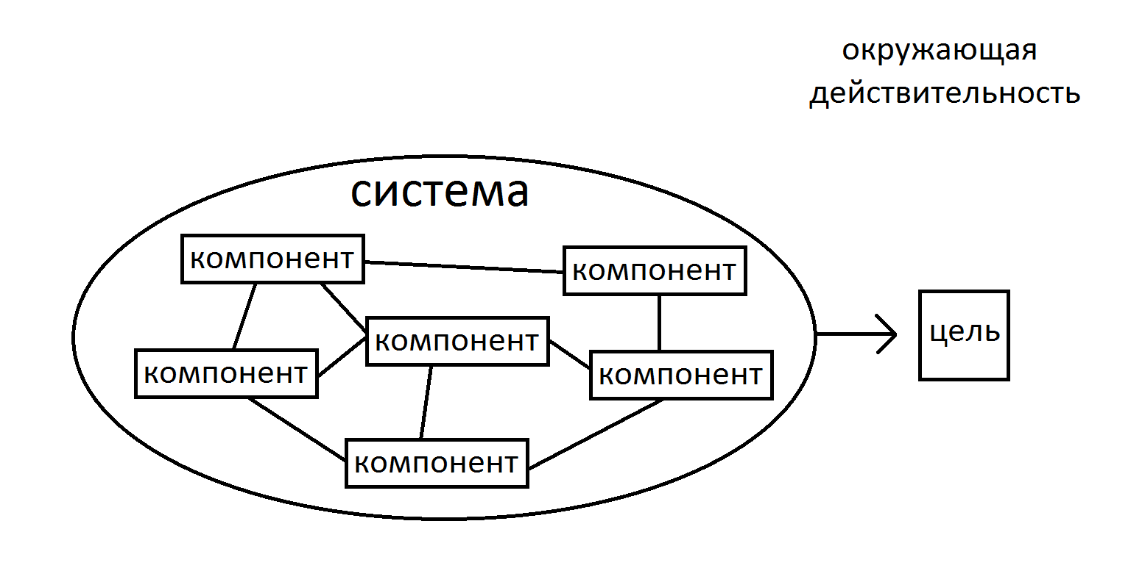

Компоненты связываются друг с другом определенным закономерным образом, все они в целом образуют целостную систему, выделяемую из окружающей среды. Система обладает особыми свойствами и функционалом и достигает определенной цели.

Определение понятия «система» с течением времени изменялось не только по форме, но и по содержанию. Есть множество определений данного понятия.

1. Система - взаимодействующий комплекс, характеризующийся многими взаимными путями причинно-следственных воздействий. (К. Уотт)
2. Система - размещение физических компонентов, связанных или соотносящихся между собой таким образом, что они образуют или действуют как целостность. (Дистефано)
3. Система – это множество элементов с отношениями между ними и между их атрибутами. (А Холл, Р. Фейджин)

Модель - представление предмета, системы или идеи в форме, отличной от формы целого, т.е. самого предмета. Модели играют полезную роль, потому что они упрощают реальность и тем самым облегчают возможность увидеть внутренние отношения. (Словарь терминов антикризисного управления. 2000 г.)

Модель есть абстрактное представление реальности в какой-либо форме (например, в математической, физической, символической, графической или дескриптивной), предназначенное для представления определённых аспектов этой реальности и позволяющее получить ответы на изучаемые вопросы. *(*Логические основы метода моделирования, А.И.Уёмов, Москва, 1971 г.)

**Графическая модель определения системы из   
дополненного альтернативного определения:  
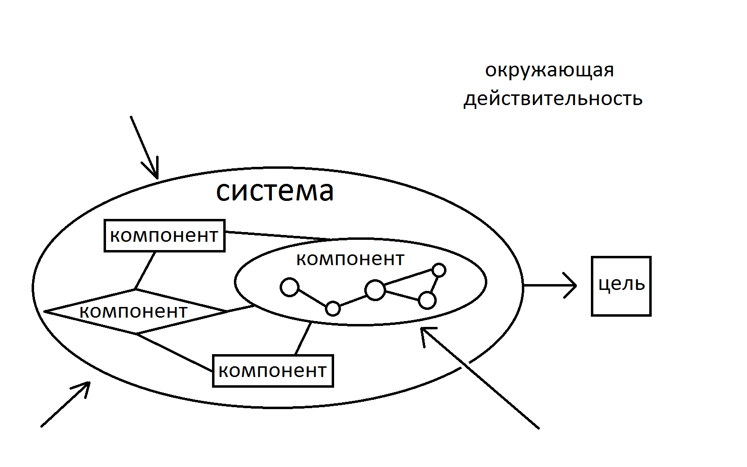**

Из дополненного альтернативного определения – компоненты могут быть различными по структуре и функционалу, а также сами по себе являться сложной системой. На систему из окружающей действительности действуют различные раздражители.

Дата:

Подпись: